Nuestro proyecto consta de un html principal el cual se llama Index.html, este tiene toda nuestra página principal

al entrar te vas a encontrar con el login(ver imagen 1), para poder ingresar debes poner en la parte de email

@.com

Imagen1

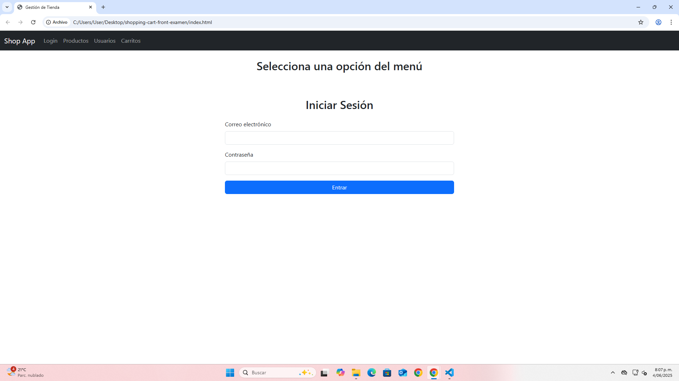

Al hacer el login puedes ver todas las opciones que nuestra pagina tiene para ti, entre las cuales están:

1. La sección de productos: la cual te muestra los productos que tenemos disponibles. (ver imagen 2).

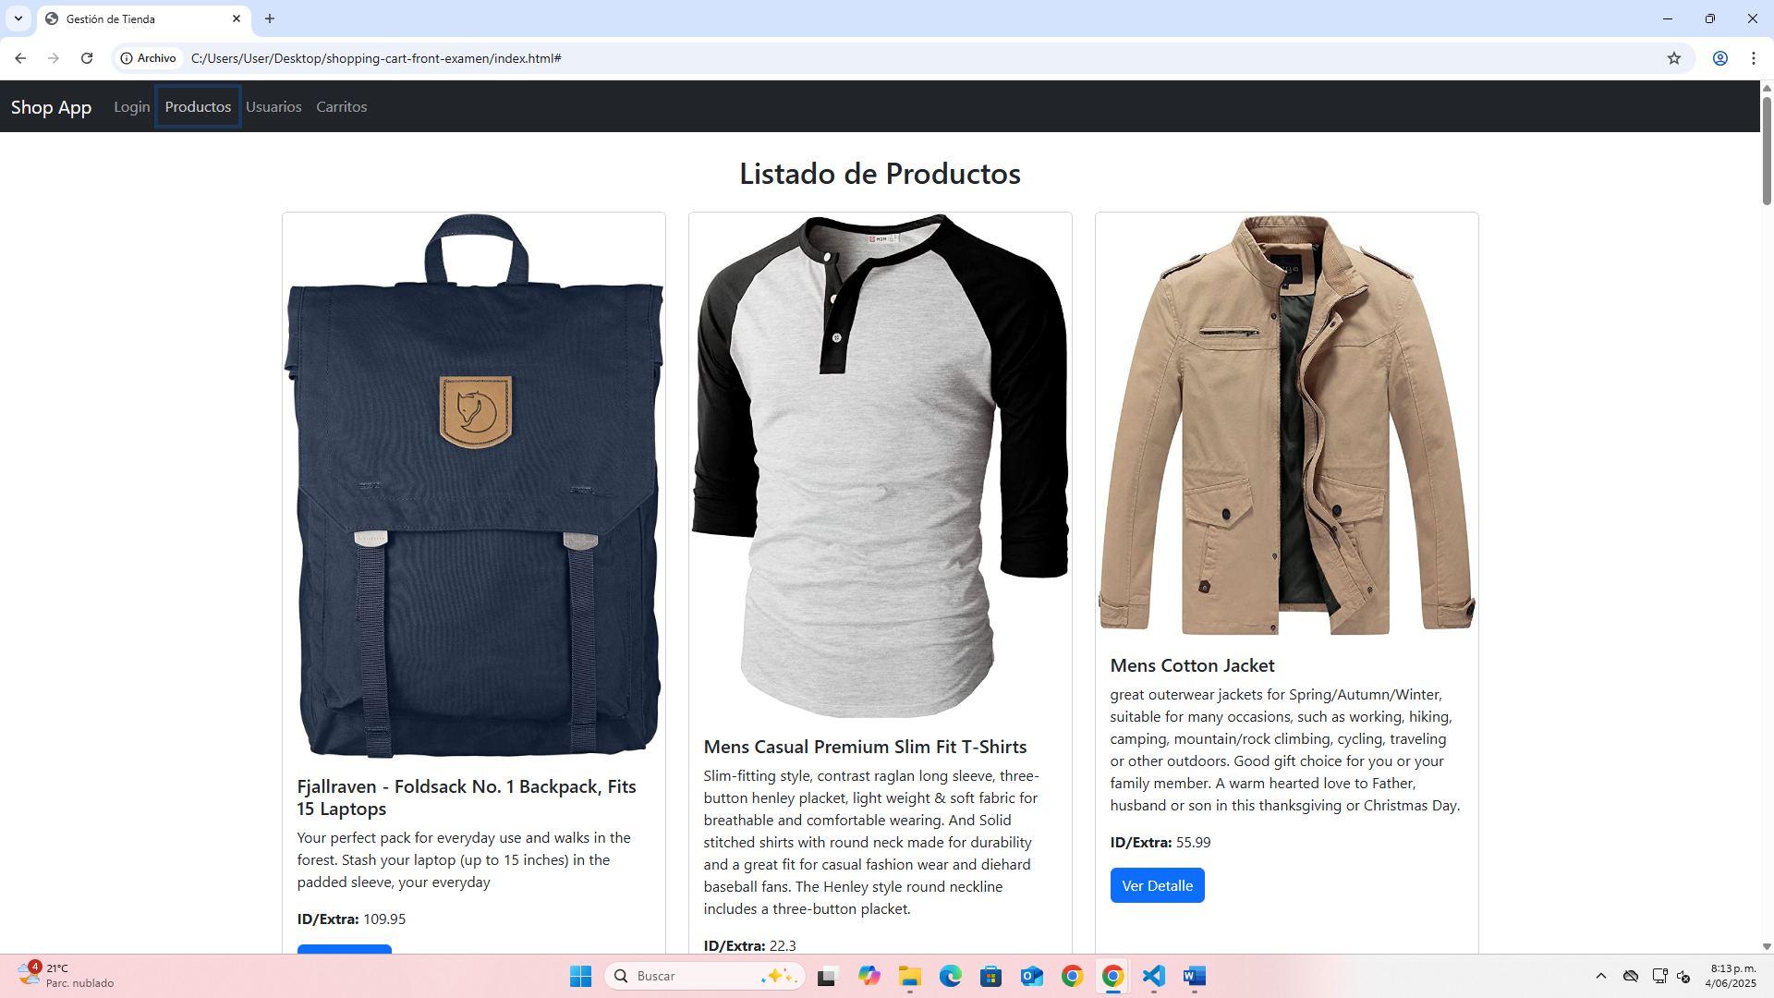

1. La sección de usuario: Acá podrás ver los usuarios que actualmente tenemos en la página. (ver imagen 3)

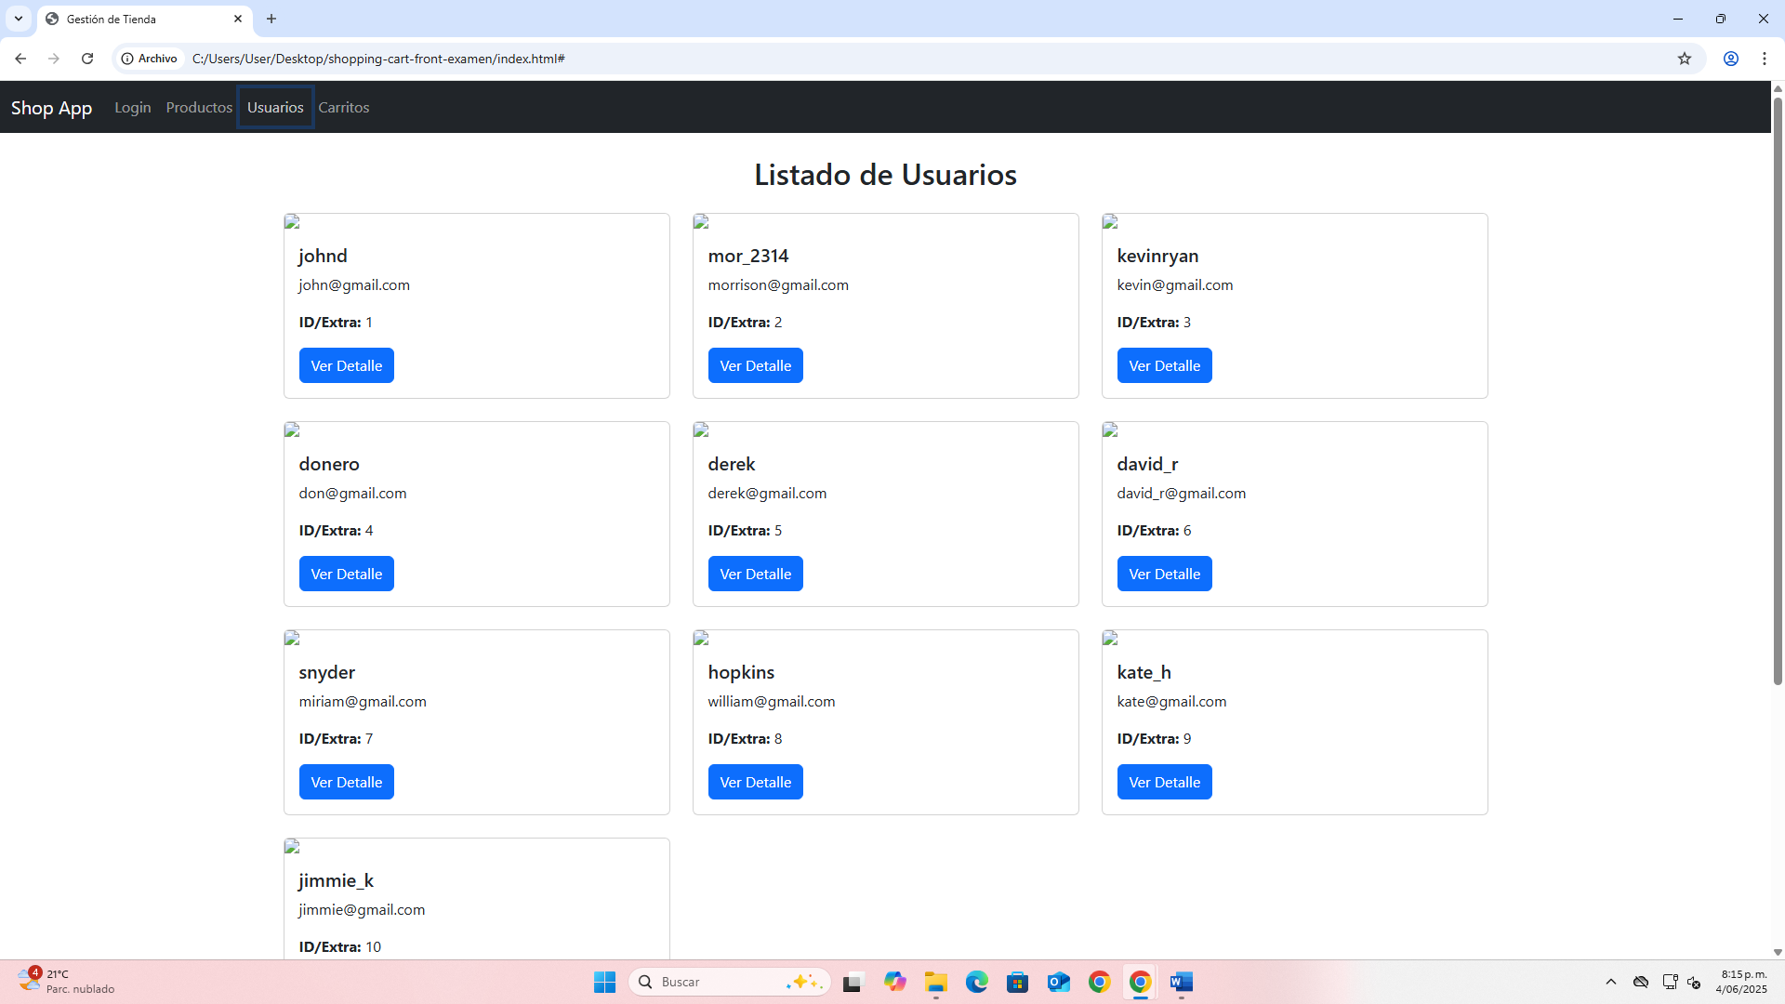

1. La sección de carritos: Donde podrás ver que productos tienes en la lista para comprar próximamente. (ver imagen 4)

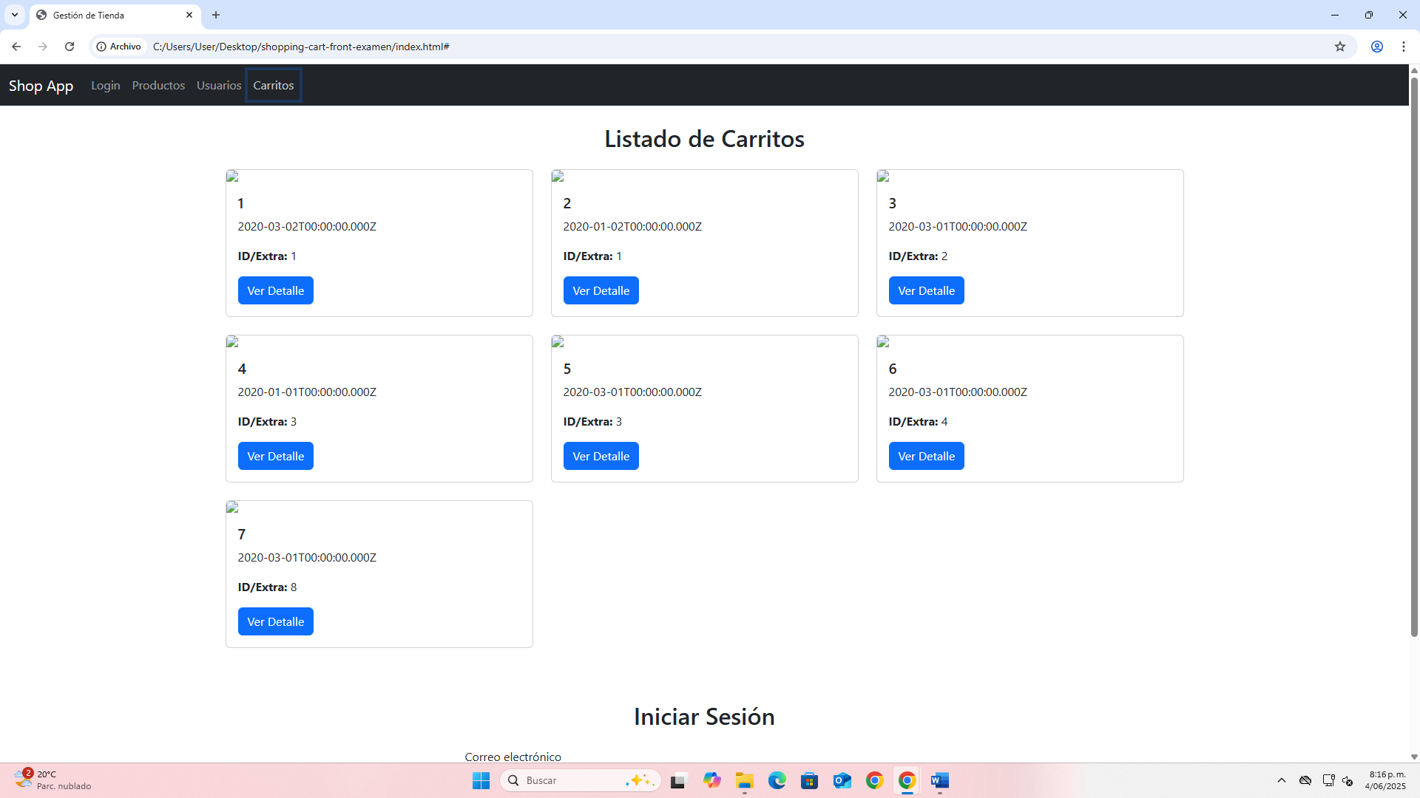

Cada sección te da una breve descripción de todo y te ayuda a entender que tipo de productos vendemos y comercializamos.